Installation Klient v0.3 Android

Installation of application consists of confirming of demanded privileges and clicking Install.
Application is available as a package APK or dowloading in GooglePlay (in future).
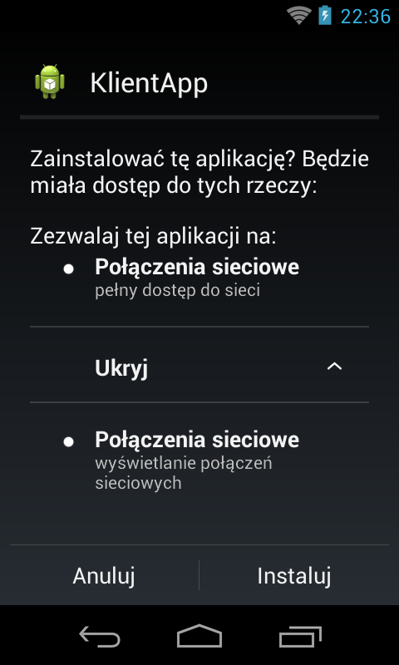
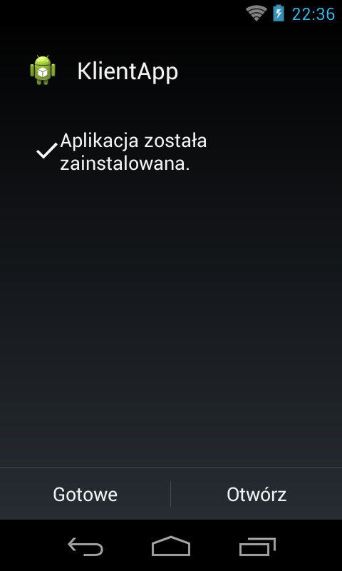
Instalacja aplikacji polega na zatwierdzeniu wymaganych uprawnień i kliknięciu Instaluj.
Aplikacja dostępna jako pakiet APK lub do pobrania w GooglePlay (w przyszłości)

